**BILAN DE LA SEMAINE DE L’ECOLE MATERNELLE**

**2019-2020**

« **VIVONS LES MATHEMATIQUES** !»

Du 10 au 14 février 2020 la mission maternelle a proposé une action de promotion et de valorisation des apprentissages à l’école maternelle. Il s’agit de « donner à voir » pour faire considérer à sa juste importance le rôle fondateur des apprentissages à l’école maternelle, d’en montrer les spécificités et pouvoir mettre en évidence son évolution.

Durant cette « semaine de l’école maternelle » toutes les écoles publiques et privées du territoire se sont engagées dans cette opération de découverte du quotidien des élèves à l’école maternelle.

Pour cette 6ème édition, nous avons dans le cadre de la mission territoriale, choisi une thématique fédératrice en lien avec l’année nationale des mathématiques. « Construire les premiers outils pour structurer sa pensée » constitue l’un des cinq domaines d’activités du programme de maternelle. Il invite les enfants à découvrir les quantités et les suites d’objets, à se familiariser avec les formes et les grandeurs et à utiliser les nombres.

**L’équipe organisatrice :**

Pour accompagner les équipes de circonscription et les enseignants, un guide a été élaboré. Une commission composée de directrices d’école et de CPAIEN de la mission maternelle a été mise en place afin d’offrir un guide de la semaine de la Maternelle, riche en situations mathématiques allant de la classe de TPS à la classe de GS.

Pour autant nous avons pu compter sur l’adhésion et l’implication de l’ensemble des IEN et CPAIEN référents, sur les équipes de circonscription et l’implication de chaque équipe enseignante.

**LES REALISATIONS**

* **LA REALISATION DU GUIDE PEDAGOGIQUE ET DIDACTIQUE.**

Une guide à été réalisé par la commission SEM de la mission maternelle. Des ressources, activités, conférences ont été proposés pour fournir une belle place aux jeux et à la manipulation.

* **LE CONCOURS D’AFFICHE**

Afin d’impliquer les écoles dès le début de l’année scolaire dans la préparation de la semaine de l’école maternelle, la mission maternelle a lancé un concours d’affiche au mois d’octobre. Un projet qui a rencontré une très bonne participation avec un retour de 32 de productions posées sur le site maternelle.

Le prix de l’affiche gagnante a été remporté par la classe SG de Mr Spencer TEUIAU de l’école FAANUI située à Bora Bora.

* **LE CLIP PROMOTIONNEL**

Le tournage du clip de la Semaine de la maternelle a été réalisé dans l’école RUATAMA à Faaa. Le pôle production de la DGEE à été sollicité pour la réalisation du clip qui a été diffusé sur TNTV et RFO une semaine avant l’évènement. Nous remercions les équipes pour leur engagement.

* **LE DOSSIER DE PRESSE**

Un dossier de presse à été élaboré afin d’informer du dynamisme territorial, des initiatives locales et de l’ensemble des participants et partenaires.

**Quelques chiffres:** Ce sont 10 676 élèves en maternelle avec leurs familles qui ont été concernés par cet évènement.

24 écoles maternelles

122 classes primaires incluant des classes maternelles

452 classes maternelles, donc 452 enseignants

386 élèves STP répartis dans 62 classes

397 personnels communaux concernés par l’encadrement.

**ACTIVITES DE LA SEMAINE DE L’ECOLE**

- Classes ouvertes aux parents.

- Ateliers jeux avec les parents (acteurs et animateurs).

- Des débats avec les parents (café parents en français et reo Tahiti)

- Ateliers jeux mathématiques en reo Tahiti

- Fabrication de jeux par les parents.

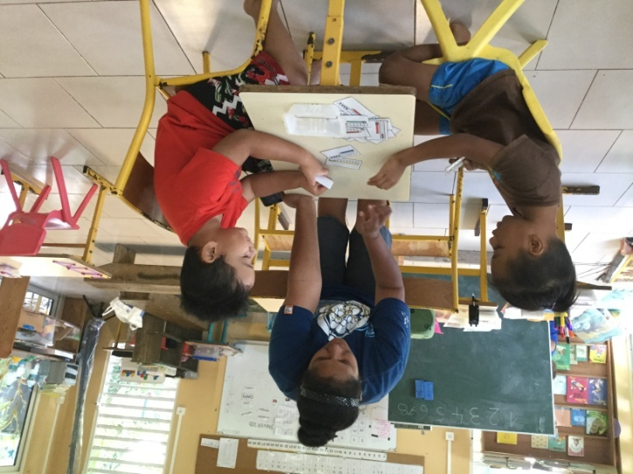

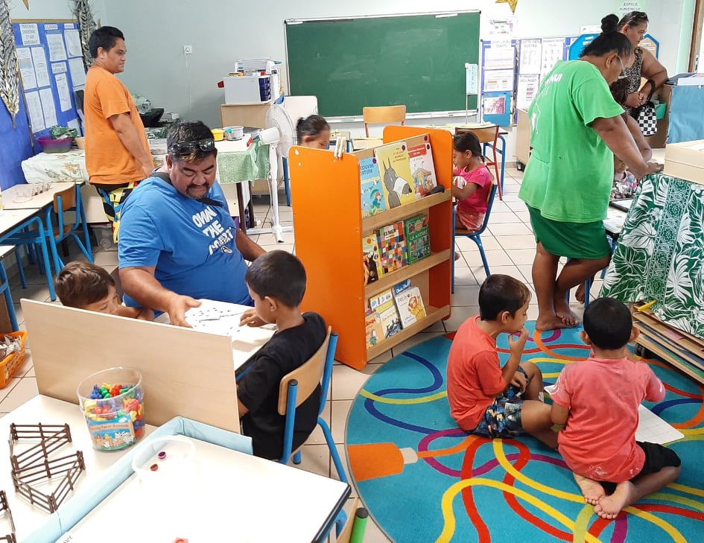

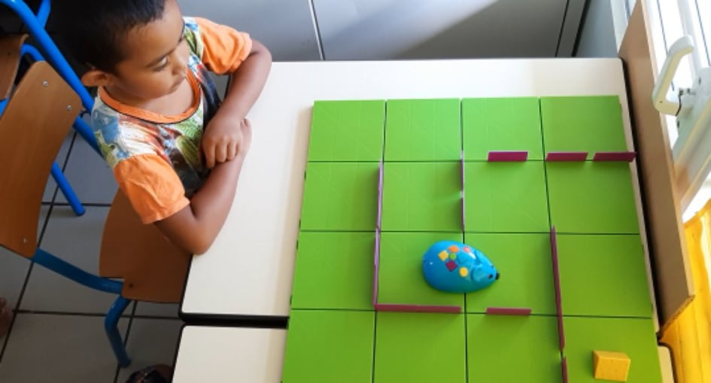

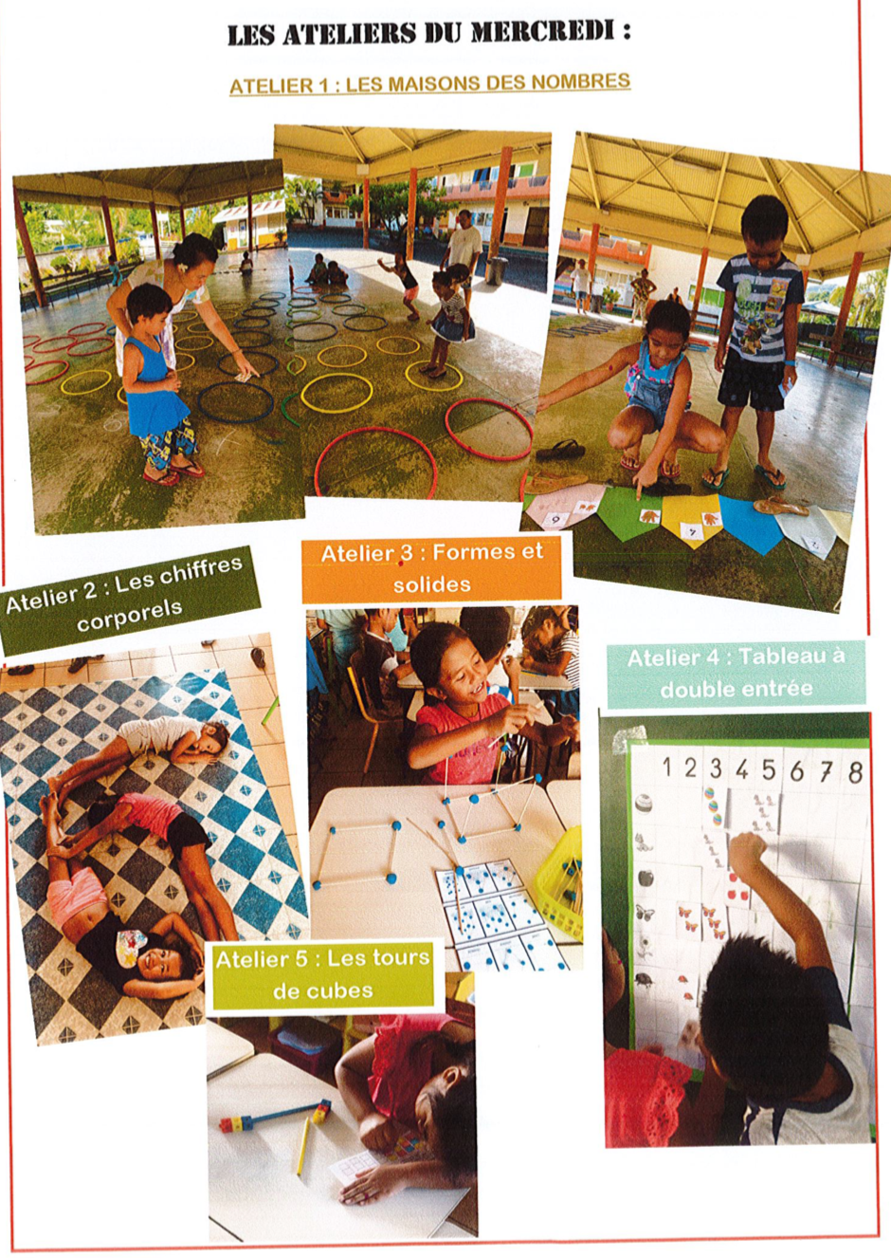

**LES PARTENAIRES ET LES PERSPECTIVES**

Notre objectif principal était d’ouvrir l’école maternelle aux familles, afin qu’elle entretienne avec elles des relations de confiance et les invite à participer à des actions, des activités durant cette semaine. Les parents ont pu voir des séances dans les classes, participer et tenir à des ateliers de jeux mathématiques avec des enfants. Apprendre avec sa famille permet d’offrir à tous la possibilité de mieux comprendre l’importance des mathématiques.

Nous remercions les différents partenaires qui ont fait de cette opération une réussite :

- La mission maternelle

- L’ensemble des IEN, CPAIEN référents et personnes ressources

- Les équipes de circonscription

- Le dynamisme de chaque équipe enseignante

- L’ESPE

- Les associations de parents

- Les communes.

Rendez-vous pour une 7ème édition de la semaine de l’école maternelle qui se déroulera du 08 au 12 février 2021.

Monsieur Jean-Claude GREIG

IEN en charge de la mission territoriale maternelle

CPAIEN Sabrina PAQUIER